МИНИСТЕРСТВО ЦИФРОВОГО РАЗВИТИЯ, СВЯЗИ И МАССОВЫХ КОММУНИКАЦИЙ РОССИЙСКОЙ ФЕДЕРАЦИИ
Ордена Трудового Красного Знамени федеральное государственное бюджетное образовательное учреждение высшего образования
«Московский технический университет связи и информатики»

ОТЧЁТ ПО ЛАБОРАТОРНОЙ РАБОТЕ №1
«Проектирование и создание структуры базы данных»

Выполнил: студент группы БВТ2502
Алешкин Артём

Москва, 2026 г.

Оглавление
1. Постановка задачи 3
2. Анализ предметной области и бизнес-правила 3
3. ER-модель 4
4. Нормализация 4
5. Обоснование ключей 4
6. Словарь данных 5
7. Результаты выполнения 5
8. Выводы 5

1. Постановка задачи
Целью работы является проектирование и физическая реализация структуры базы данных маркетплейса в СУБД PostgreSQL на основе анализа предметной области.
База данных должна удовлетворять требованиям 3НФ, содержать не менее 10 сущностей, включать иерархические связи, связи M:N, а также ограничения целостности (PK, FK, UNIQUE, CHECK, NOT NULL, DEFAULT).

2. Анализ предметной области и бизнес-правила
Выделены 13 сущностей: users, sellers, categories, products, stock, carts, cart_items, orders, order_items, payments, reviews, addresses, deliveries.
Ключевые бизнес-правила:
1. Продавец - пользователь (1:1).
2. Товар принадлежит одному продавцу и одной категории.
3. Категории - иерархия (самоссылка parent_id).
4. Заказ ↔ товары - связь M:N через order_items.
5. ON DELETE RESTRICT для товаров в заказах, CASCADE для позиций заказа.
6. Цены - NUMERIC(12,2), CHECK (price > 0).

3. ER-модель
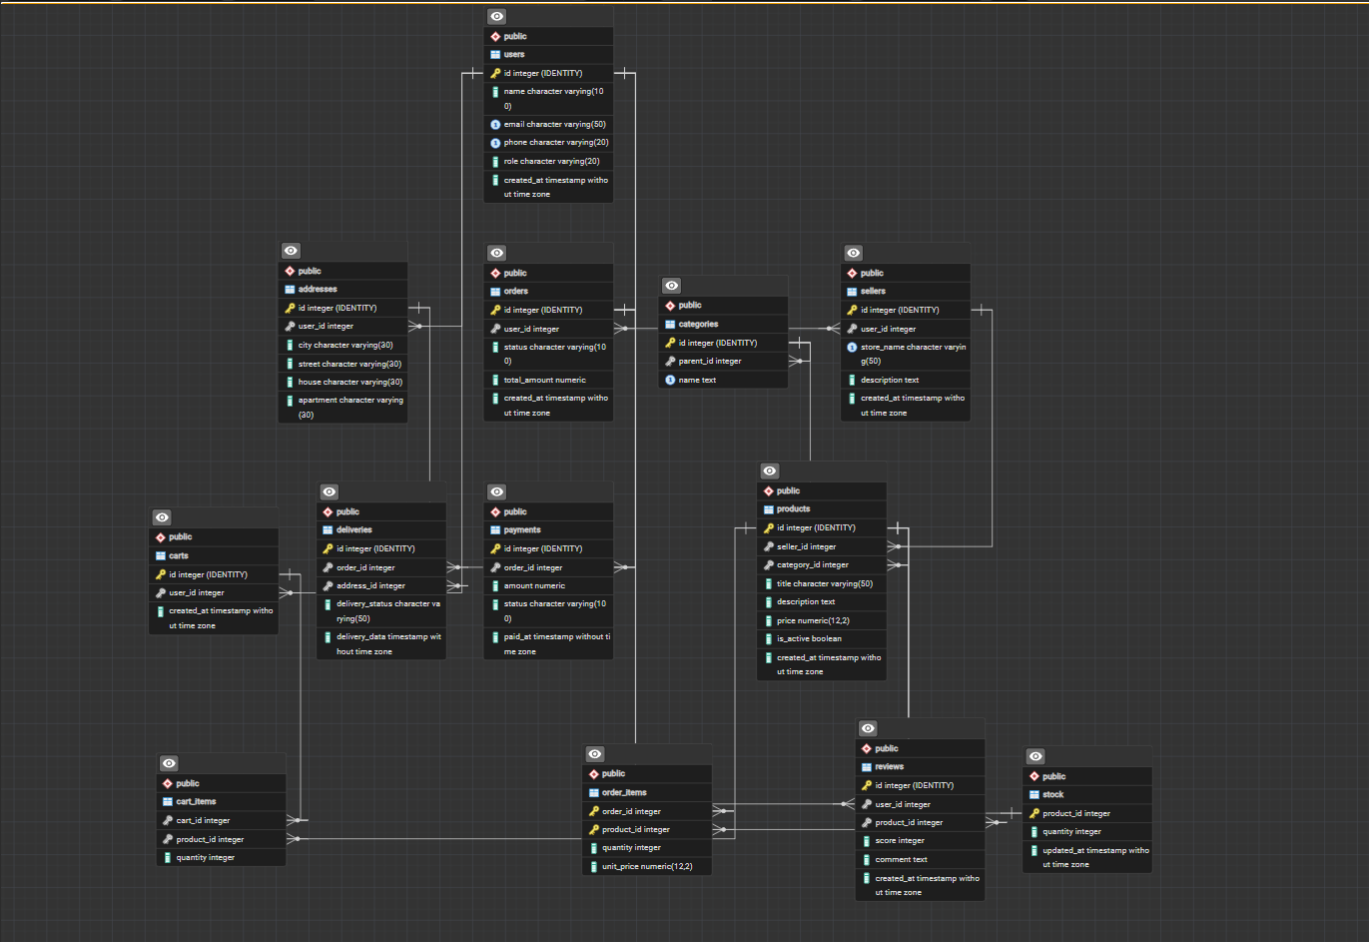
Схема включает в себя 13 сущностей, связи 1:N, M:N (через order_items, cart_items), самоссылку (categories.parent_id), связи 1:1 (users↔sellers, orders↔payments).

4. Нормализация
Схема в 3НФ. Пример аномалии до нормализации: хранение store_name и seller_phone в таблице products приводит к аномалиям обновления, вставки и удаления. Решение - вынос в отдельную таблицу sellers.

5. Обоснование ключей
Суррогатные ключи INTEGER GENERATED ALWAYS AS IDENTITY: стабильны, компактны, не зависят от бизнес-правил. Естественные уникальные атрибуты (email, shop_name) поддержаны через UNIQUE.

6. Словарь данных
Для каждой из 13 таблиц перечислены столбцы, типы (INTEGER, VARCHAR, NUMERIC, TIMESTAMPTZ, BOOLEAN), ограничения (PK, FK, NOT NULL, UNIQUE, CHECK, DEFAULT) и назначение.

7. Результаты выполнения
DDL-скрипт lab1.sql выполнен без ошибок. Создано 13 таблиц, наложены все ограничения целостности. Скрипт воспроизводим: повторный запуск пересоздаёт схему с нуля.

8. Выводы
Мне удалось спроектировать и физически реализовать структуры базы данных маркетплейса в СУБД PostgreSQL на основе анализа предметной области.

Приложение А. DDL-скрипт lab1.sql
create table users (
id integer generated always as identity primary key,
name varchar(100) not null,
email varchar(50) not null unique,
phone varchar(20) not null unique,
role varchar(20) not null,
created_at timestamp not null default now()
);

create table sellers (
id integer generated always as identity primary key,
user_id integer not null references users(id) on delete restrict,
store_name varchar(50) not null unique,
description text,
created_at timestamp not null default now()
);

create table categories (
id integer generated always as identity primary key,
parent_id integer references categories(id) on delete restrict,
name text not null unique
);

create table products (
id integer generated always as identity primary key ,
seller_id integer not null references sellers(id) on delete restrict,
category_id integer not null references categories(id) on delete restrict,
title varchar(50) not null,
description text,
price numeric(12,2) not null check (price > 0),
is_active boolean not null default true,
created_at timestamp not null default now()
);

create table orders (
id integer generated always as identity primary key,
user_id integer not null references users(id) on delete restrict,
status varchar(100) not null,
total_amount decimal not null,
created_at timestamp not null default now()
);

create table stock (
product_id integer primary key references products(id),
quantity integer,
updated_at timestamp not null default now()
);

create table carts (
id integer generated always as identity primary key,
user_id integer not null references users(id) on delete cascade,
created_at timestamp not null default now()
);

create table cart_items (
cart_id integer not null references carts(id) on delete cascade,
product_id integer not null references products(id) on delete cascade,
quantity integer
);

create table order_items (
order_id integer not null references orders(id) on delete cascade,
product_id integer not null references products(id) on delete restrict,
quantity integer not null check (quantity > 0),
unit_price numeric(12,2) not null check (unit_price > 0),
primary key (order_id, product_id)
);

create table reviews (
id integer generated always as identity primary key,
user_id integer not null references users(id) on delete restrict,
product_id integer not null references products(id) on delete cascade,
score integer,
comment text,
created_at timestamp not null default now()
);

create table payments (
id integer generated always as identity primary key,
order_id integer not null references orders(id) on delete restrict,
amount decimal,
status varchar(100),
paid_at timestamp not null default now()
);

create table addresses (
id integer generated always as identity primary key,
user_id integer not null references users(id) on delete cascade,
city varchar(30),
street varchar(30),
house varchar(30),
apartment varchar(30)
);

create table deliveries (
id integer generated always as identity primary key,
order_id integer not null references orders(id) on delete restrict,
address_id integer not null references addresses(id) on delete restrict,
delivery_status varchar(50),
delivery_data timestamp not null default now()
);

